Итоговое занятие в первой младшей группе «Путешествие по сказкам»

Воспитатель: Колегова Елена Владимировна
Итоговое занятие в первой младшей группе «Путешествие по сказкам»
Цель
Развивать речь детей посредством театрализованной деятельности.
Задачи:
Образовательные
• Учить узнавать знакомые русские народные сказки с помощью атрибутов к сказкам.
• Учить пользоваться куклами и озвучивать их действия по сценарию, передавать характерные особенности героев с помощью простых предложений и звукоподражания.
Развивающие
• Развивать устойчивый интерес к театральной деятельности.
• При создании проблемной ситуации вызвать желание помочь герою сказки.
• Вызвать заинтересованность детей для участия в играх-имитациях образов хорошо знакомых сказочных персонажей, играх-импровизациях по тексту стихотворения, инсценировании фрагмента сказки.
• Развивать интонационно-речевую выразительность, побуждать к импровизации средствами мимики, выразительных движений и интонации.
• Развивать доброжелательные отношения, желание действовать сообща, в коллективе.
• Развивать воображение, внимание.
Воспитательные
• Воспитывать навыки общения со взрослыми и сверстниками, устойчивый интерес к театрально-игровой деятельности.
• Сохранять и укреплять здоровье детей при помощи здоровьесберигающих технологий.
Оборудование:
Машенька, театры: пальчиковый "Теремок", би-ба-бо "курочка Ряба", магнитный "репка", мультимедиа проектор, иллюстрации к сказке "Маша и медведь", атрибуты к играм: маски цыплят, аудиозапись к играм. Рисунки с изображением Машеньки и домика.

Ход занятия
Дети заходят в зал и здороваются с гостями.
«Ладошки»
Ладошки «вверх» (ладони поворачиваем «вверх»)
Ладошки «вниз» (ладошки поворачиваем «вниз»)
Ладошки «набочок» (ладошки ставим «стеночками»)
И сжали в кулачок (сжимаем пальчики)
Ладошки вверх подняли (сжимая и разжимая пальчики, поднимаем руки вверх)
И «здравствуйте!» сказали (дети здороваются и машут руками).

Воспитатель: Молодцы, все поздоровались с гостями!
Провокация
Раздаётся стук в дверь, слышится плач и появляется Машенька. Дети здороваются с Машенькой и воспитатель спрашивает у гостьи, почему она плачет. Девочка объясняет, что она потерялась и забыла из какой она сказки.
Воспитатель: Ребята, что нужно сделать, чтобы Маша не плакала? Чем мы можем помочь Маше? (если дети скажут помочь). Хотите отправиться в путешествие, и поможем Маше найти ее сказку.
Воспитатель: На чем можно отправиться путешествовать?
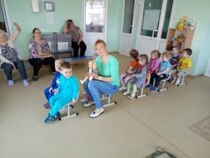
Дети: На машине, на поезде, на автобусе.
Дети по желанию выбирают, на каком транспорте они поедут, и мастерят этот транспорт из стульчиков, мягких модулей. «Поездка» с музыкальным сопровождением.

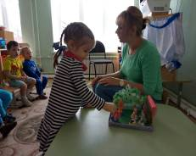
Воспитатель: Вот и первая станция. Нужно показать Маше сказку, чтоб она определила ее это сказка или нет.
Пальчиковый театр «Колобок». Дети показывают сказку.

Музыкально-танцевальное упражнение «Танец цыплят»
Дети танцуют под музыку по показу воспитателя.
Машенька: Мне очень понравилась эта сказка, но она не моя.
Дети дальше отправляются в путь.
Воспитатель: Вот и следующая станция.
Предложить снова обыграть сказку для Маши.Театр на фланелеграфе «Репка».
Динамическая пауза «Посадили репку в огороде»
Мы шагаем друг за другом
Лесом и зеленым лугом
(ходьба)
Перед нами огород
(руки вытянуть вперед)
Дед на помощь нас зовет
(махи руками)
Вот мы репку посадили
(наклониться)
И водой её полили
(имитация движения)
Вырастала репка хороша и крепка
(развести руки в стороны)
А теперь её потянем
(имитация движения)
И из репы кашу сварим
(имитация движения)
И будем от репки здоровые и крепкие
(показать силу)
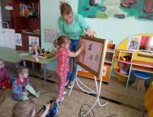
Быстро справится, сумели
И на место тихо сели.

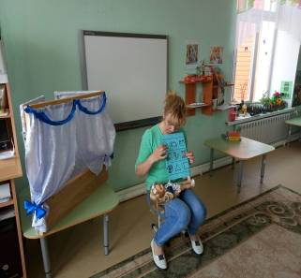
Машенька: Это тоже не моя сказка.
Едут дальше. На следующей станции театрализация сказки «Теремок».
Пальчиковый театр находится в коробочке. Дети должны угадать его по мнемотаблице.

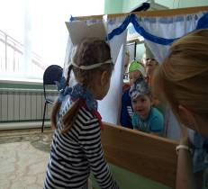
Воспитатель: Как вы думаете, какая сказка спряталась в этой картинке? (Теремок).
Показ сказки. Маша снова не узнала сказку.

На следующей станции, на компьютере дети увидели иллюстрации к сказке «Маша и медведь», Маша узнала свою сказку.
Машенька: Спасибо вам, ребята, что помогли мне вернуться в мою сказку. А сейчас нарисуйте мне пожалуйста мне карту, чтобы я больше не потерялась.
Дети рисуют дорожку от Маши до домика.
Рефлексия
Воспитатель: Ребята, кому мы с вами сегодня помогли? В каких сказках мы побывали? Что нужно делать, чтобы не потеряться? (Ответы детей). А теперь, ребята, нам пора возвращаться в группу.
По ровненькой дорожке,
Шагают наши ножки.
Шли, мы шли
В детский сад пришли.
Дети возвращаются в детский сад и находят в группе угощение - в корзине.

